

**Об утверждении схемы пастбищеоборотов по Жамбылскому району на основании геоботанического обследования пастбищ**

Постановление акимата Жамбылского района Алматинской области от 31 декабря 2020 года № 353. Зарегистрировано Департаментом юстиции Алматинской области 8 января 2021 года № 5844

      В соответствии со статьей 31 Закона Республики Казахстан от 23 января 2001 года "О местном государственном управлении и самоуправлении в Республике Казахстан", подпунктом 3) пункта 1 статьей 31 Закона Республики Казахстан от 20 февраля 2017 года "О пастбищах", акимат Жамбылского района ПОСТАНОВЛЯЕТ:

      1. Утвердить схему пастбищеоборотов по Жамбылскому району на основании геоботанического обследования пастбищ, согласно приложению к настоящему постановлению.

      2. Контроль за исполнением настоящего постановления возложить на заместителя акима района Б. Балгабаева.

      3. Настоящее постановление вступает в силу со дня государственной регистрации в органах юстиции и вводится в действие со дня его первого официального опубликования.

|  |  |
| --- | --- |
| *Аким Жамбылского района* | *Б. Алиев* |

|  |  |
| --- | --- |
|  | Приложение к постановлению акимата Жамбылского района от "31" декабря 2020 года № 353 |

**Схема пастбищеоборотов по Жамбылскому району на основании геоботанического обследования пастбищ**

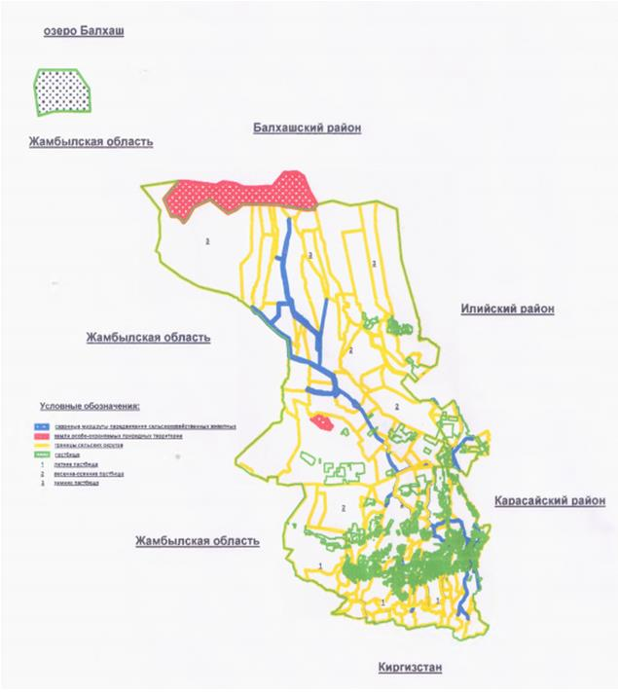

© 2012. РГП на ПХВ «Институт законодательства и правовой информации Республики Казахстан» Министерства юстиции Республики Казахстан